ООО "ИНФОУРОК"
ОГРН 1136733016441 ОКПО 12382515 ОКАТО 66401000000 ИНН 6732064123 КПП 673201001
http://infourok.ru/ info@infourok.ru 214000, г. Смоленск, ул. Верхне-Сенная, д. 4, оф. 407

№ 16/721 «25» апреля 2020 г.

СПРАВКА
Трунова Валентина Михайловна
(фамилия, имя, отчество)
действительно обучается в ООО «ИНФОУРОК» на курсе Дополнительного профессионального образования: Курс повышения квалификации «Управление социальными проектами» (144 часа)
(программа разработана в соответствии с требованиями ФГОС и Федеральным законом № 273-ФЗ «Об образовании в Российской Федерации»).
Справка выдана для предоставления по месту требования
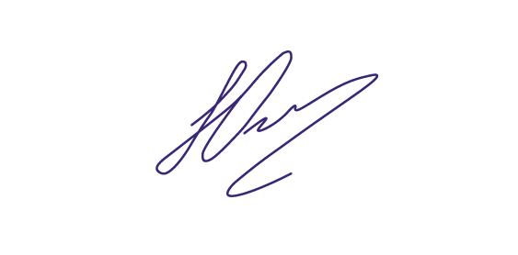

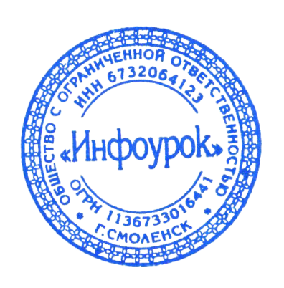
Директор «Инфоурок» ________________ /Ю.В. Гайдыш/
М. П.

